Petit poisson tout rouge,

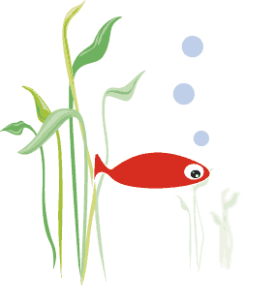
(Présentation des enfants)

Petit poisson tout rouge,
Petit poisson qui bouge,
Petit poisson qui tourne en rond,
Donnes-moi vite ton prénom!!

